Учреждение образования

«БЕЛОРУССКИЙ ГОСУДАРСТВЕННЫЙ ТЕХНОЛОГИЧЕСКИЙ УНИВЕРСИТЕТ»

Основы защиты информации

Студент: Бобрович Г.С.

ФИТ 2 курс 7 группа

Преподаватель: Барковский Евгений Валерьевич

Минск 2022

**Практическое занятие №7**

**Тема «**Криптографическая защита информации**»**

**Цель:** **Изучить и закрепить умение реализации ЭЦП на примере RSA.**

# Реализация элементов ЭЦП RSA

Протоколы ЭЦП с одной стороны относят к протоколам аутентификации, т.к. гарантируют, что сообщение поступило от достоверного отправителя, а с другой стороны к протоколам контроля целостности, т.к. гарантируют, что сообщение пришло в неискаженном виде. Более того, получатель в дальнейшем может использовать ЭЦП как доказательство достоверности сообщения третьим лицам (арбитру) в том случае, если отправитель впоследствии попытается отказаться от него.

Говоря о схеме цифровой подписи, обычно имеют в виду следующую классическую ситуацию:

* отправитель знает содержание сообщения, которое он подписывает;
* получатель, зная открытый ключ проверки подписи, может проверить правильность подписи полученного сообщения в любое время без какого-либо разрешения и участия отправителя;
* безопасность схемы подписи гарантируется.

**Электронная цифровая подпись** – реквизит электронного документа, предназначенный для защиты данного документа от подделки, полученный в результате криптографического преобразования информации с использованием закрытого ключа ЭЦП и позволяющий идентифицировать владельца сертификата ключа подписи, а также установить отсутствие искажения информации в электронном документе (Федеральный закон "Об электронной цифровой подписи").

При создании цифровой подписи по классической схеме отправитель:

* применяет к исходному сообщению **T** хеш-функцию **h(T)** и получает хеш-образ r сообщения;
* вычисляет цифровую подпись **s по хеш-образу r с использованием своего закрытого ключа**;
* посылает сообщение **T** вместе с цифровой подписью s получателю.

Получатель, отделив цифровую подпись от сообщения, выполняет следующие действия:

* применяет к полученному сообщению **T** хеш-функцию **h(T)** и получает хеш-образ r сообщения;
* расшифровывает хеш-образ **r’** из цифровой подписи s с использованием открытого ключа отправителя;
* проверяет соответствие хеш-образов r и r’ и если они совпадают, то отправитель действительно является тем, за кого себя выдает, и сообщение при передаче не подверглось искажению.

Как видно из этой схемы, порядок использования ключей обратный тому, который используется при передаче секретных сообщений. Вначале отправитель использует свой закрытый ключ, а затем получатель применяет открытый ключ отправителя.

**Разновидности ЭЦП**

Кроме классической схемы ЭЦП различают еще несколько специальных:

* схема "конфиденциальной" (неотвергаемой) подписи – подпись не может быть проверена без участия сгенерировавшего ее лица;
* схема подписи "вслепую" ("затемненной" подписи) - отправитель не знает подписанного им сообщения;
* схема "мультиподписи" - вместо одного отправителя сообщение подписывает группа из нескольких участников;
* схема "групповой" подписи - получатель может проверить, что подписанное сообщение пришло от члена некоторой группы отправителей, но не знает, кем именно из членов группы оно подписано. В тоже время, в случае необходимости, отправитель может быть определен;
* и др.

**Этап 1.** Выработка ключей (выполняет отправитель **А**) - см. практическую работу 6  "Шифрование методом RSA".

**Этап 2.** Отправка сообщения и электронной подписи (выполняет отправитель **А**).

Отправка сообщения и ЭЦП на базе алгоритма RSA

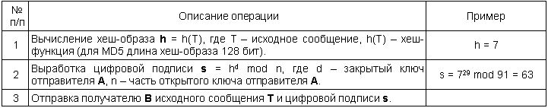

**Этап 3.** Получение сообщения и проверка электронной подписи (выполняет получатель **B**).

Получение сообщения и проверка ЭЦП на базе алгоритма RSA

* 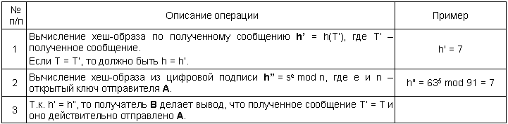

**АЛГОРИТМ**

**Отправитель**

1: Вычисляется хэш-образ исходного сообщения с помощью хэш функции.

2: Генерируется ЭЦП: хэш-образ возводится в степень закрытого ключа и берется мод по части открытого ключа.

**Получатель**

1: Вычисляется хэш-образ исходного сообщения с помощью хэш функции.

2: Вычисляется хэш-образ из ЭЦП: ЭЦП возводится в степень второй части открытого ключа и берется мод по первой части открытого ключа.

Если хэш образы совпадают, то сообщение подлинное.

1. ***Дайте определение понятию "электронная цифровая подпись".***

Электронная цифровая подпись — реквизит электронного документа, предназначенный для защиты данного электронного документа от подделки, полученный в результате криптографического преобразования информации с использованием закрытого ключа электронной цифровой подписи и позволяющий идентифицировать владельца сертификата ключа подписи, а также установить отсутствие искажения информации в электронном документе.

1. ***Объясните какой порядок использования ключей (открытый; закрытый) при отправке и проверке ЭЦП.***

Как видно из этой схемы, порядок использования ключей обратный тому, который используется при передаче секретных сообщений. Вначале отправитель использует свой закрытый ключ, а затем получатель применяет открытый ключ отправителя.

1. ***Перечислите специальные схемы ЭЦП.***

Кроме классической схемы ЭЦП различают еще несколько специальных:

* схема "конфиденциальной" (неотвергаемой) подписи – подпись не может быть проверена без участия сгенерировавшего ее лица;
* схема подписи "вслепую" ("затемненной" подписи) - отправитель не знает подписанного им сообщения;
* схема "мультиподписи" - вместо одного отправителя сообщение подписывает группа из нескольких участников;
* схема "групповой" подписи - получатель может проверить, что подписанное сообщение пришло от члена некоторой группы отправителей, но не знает, кем именно из членов группы оно подписано. В тоже время, в случае необходимости, отправитель может быть определен;